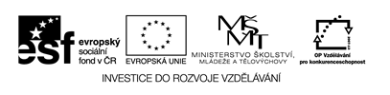

Název: Stahování a ukládání obrázků z internetu
Cíle: Kopírování a ukládání obrázků z GOOGLU
Časový nárok: 15 minut

STAHOVÁNÍ A UKLÁDÁNÍ OBRÁZKŮ Z INTERNETU

ÚKOLY:

1. V internetovém vyhledavači GOOGLE postupně vyhledej tyto obrázky a stáhni je na stránku ve Wordu – použij různé způsoby pro kopírování obrázků!

slon
kniha
housle
auto
hrad
pyramida
voják
slunce

2. V GOOGLU vyhledej obrázky svého oblíbeného zvířete, zpěváka, zpěvačky, herce, herečky, sportovce a do Wordu stáhni alespoň 3 obrázky. K obrázkům doplň nadpis – jméno toho, kdo je na obrázku.

